篇首寄语
《-五年级数学上册常考易考突围·单元复习篇》是基于教材知识点和常年考点真题总结与编辑而成的，该部分内容主要分为考点导图、知识梳理、高频考题、终极冲刺等四个部分，其优点在于综合全面，精炼高效，实用性强。
单元复习是针对一个单元完结进行的小型复习，麻雀虽小，五脏俱全，不可轻视，唯有乘风破浪，方能扬帆沧海。
行路难·其一
唐·李白
金樽清酒斗十千，玉盘珍羞直万钱。
停杯投箸不能食，拔剑四顾心茫然。
欲渡黄河冰塞川，将登太行雪满山。
闲来垂钓碧溪上，忽复乘舟梦日边。
行路难，行路难，多歧路，今安在？
长风破浪会有时，直挂云帆济沧海。
黄金无足色，白璧有微瑕，如果您在使用资料的过程中有任何宝贵意见，请留言于我改进，欢迎您的使用，谢谢！
101数学工作室
年9月1日

篇首寄语
《-五年级数学上册常考易考突围·单元复习篇》是基于教材知识点和常年考点真题总结与编辑而成的，该部分内容主要分为考点导图、知识梳理、高频考题、终极冲刺等四个部分，其优点在于综合全面，精炼高效，实用性强。
单元复习是针对一个单元完结进行的小型复习，麻雀虽小，五脏俱全，不可轻视，唯有乘风破浪，方能扬帆沧海。
行路难·其一
唐·李白
金樽清酒斗十千，玉盘珍羞直万钱。
停杯投箸不能食，拔剑四顾心茫然。
欲渡黄河冰塞川，将登太行雪满山。
闲来垂钓碧溪上，忽复乘舟梦日边。
行路难，行路难，多歧路，今安在？
长风破浪会有时，直挂云帆济沧海。
黄金无足色，白璧有微瑕，如果您在使用资料的过程中有任何宝贵意见，请留言于我改进，欢迎您的使用，谢谢！
101数学工作室
年9月1日

-五年级数学上册常考易考突围
第四单元可能性·单元复习篇（原卷版）

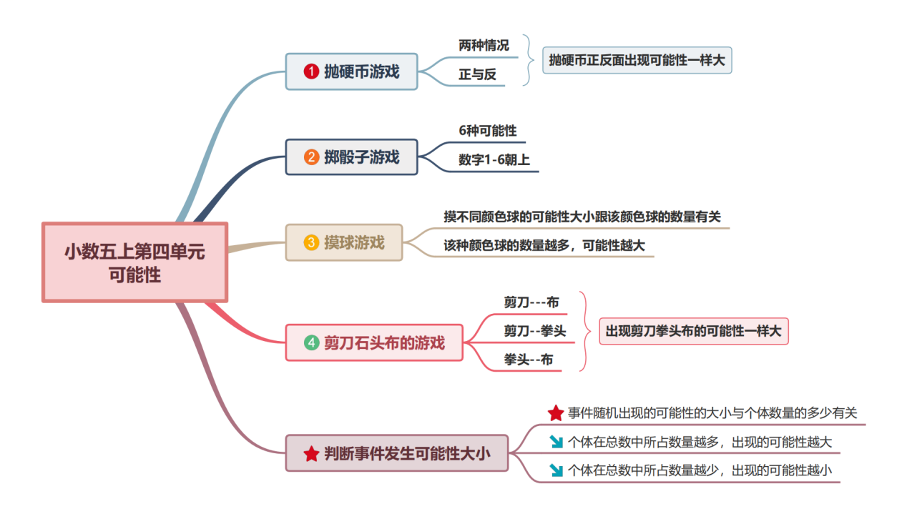

1.可能性。
在一定的条件下，一些事件的结果是可以预知的，具有确定性，确定的事件用“一定”或“不可能”来描述。一些事件的结果是不可预知的，具有不确定性，不确定的事件用“可能”来描述。
2.事件发生可能性的大小。
（1）事件随机出现的可能性大小与个体数量的多少有关，个体在总数中所占数量越多，出现的可能性就越大；反之，可能性就越小。
（2）事件发生的可能性的大小能反映出个体数量的多少，可能性大，对应的个体数量可能就多些；反之，可能就少些。


【高频考题一】可能性。
1．太阳每天( )从西边落下。（填“一定”“可能”或“不可能”。）
2．将一个正方体的一面涂上红色，两面涂上绿色，三面涂上黄色，抛掷这个正方体，抛出( )色正面朝上的可能性最大。
3．袋子里放5个黑球，2个红球，从袋子里摸出一个球，可能是( )球，也可能是( )球，摸到红球比摸到黑球的可能性( )。若增加( )个( )球，则摸出黑球和红球的可能性一样大。
4．一个布袋中有2个黄球，3个白球，5个红球，至少摸出( )个球才能保证摸到2个同色球。
【高频考题二】可能性与生活实际应用。
1．我会设计：指针可能停在红色、黄色和蓝色区域，并且停在红色区域可能性最大，停在蓝色区域可能性最小。（在相应区域内写上红色、黄色或蓝色）
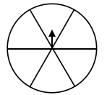
2．笑笑和乐乐玩游戏，两人分别选定“单数”和“双数”后，掷出两个骰子，然后以两个骰子朝上的点数之积是双数还是单数决定胜负。你认为这场比赛公平吗？说说理由。

3．盒子里有3个黑色球和3个白色球，除颜色外，球的大小、质地完全相同。小红和小云进行摸球游戏，从盒子里一次摸出两个球，摸出同色球算小红赢，摸出不同色的球算小云赢。谁赢的可能性大？

4．在一个不透明的袋子中装有同一种规格的12个乒乓球，其中红色的有6个，白色的有4个，黄色的有2个。
（1）小明闭着眼睛随意摸出1个乒乓球，可能会出现哪几种结果？请列举出来。
（2）一次性摸出7个乒乓球时，其中一定有（ ）色的乒乓球。
（3）摸出（ ）色的乒乓球可能性最大，摸出（ ）色的乒乓球可能性最小。


一、填空题。
1．（2022秋·四川泸州·五年级统考期末）一个袋中有15颗红珠，15颗黄珠。
(1)随机摸一个珠子，摸到的珠子有( )种可能。
(2)随机摸两个珠子，摸到的珠子有( )种可能，分别是( )。
2．（春·广东梅州·六年级统考期末）球赛开赛前，用抛硬币的方法决定谁先开球，这个游戏规则是( )的。（填“公平”或“不公平”）
3．（2022秋·四川绵阳·五年级统考期末）8个女孩和2个男孩玩捉迷藏游戏，其中1个女孩蒙上眼睛，她捉到的可能是( )孩，也可能是( )孩。
4．（秋·福建厦门·五年级校考期末）一个盒子装有5个红球，8个白球，它们的形状大小都相同，摸出( )球的可能性较大 ，如果摸出2个球，可能有( )种结果。
5．（2022秋·贵州毕节·四年级统考期末）在一个盒子里装有6块白色橡皮和4块黑色橡皮，摸到( )色橡皮的可能性大，摸到( )色橡皮的可能性小，要使摸到黑色橡皮的可能性大，最少要增加( )块黑色橡皮。
二、判断题。
6．（2022秋·吉林通化·五年级统考期中）将一枚硬币连续抛2次，肯定有1次正面朝上。( )
7．（2022秋·吉林·五年级统考期末）生活中用“石头、剪刀、布”决定输赢的方法是公平的。( )
8．（2021秋·甘肃庆阳·五年级校考期中）转动如图的转盘，指针停在白色部分的可能性大。( )
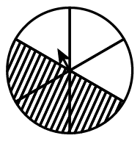

9．（2022秋·河南南阳·五年级统考期中）希望小学每年都举行校园足球联赛，连续四届五（5）班都是冠军，今年五（5）班一定是冠军。( )
三、选择题。
10．（秋·福建莆田·五年级统考期末）把3个红球放在盒子里，任意摸一个，（ ）是黄球。
A．可能 B．一定 C．不可能 D．无法确定
11．（秋·重庆黔江·六年级统考期末）如图，转动下面两个大小不同的转盘。指针停在阴影部分的可能性（ ）。
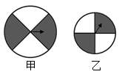
A．一样大 B．甲转盘大 C．乙转盘大 D．无法比较
12．（2021秋·福建厦门·五年级统考期中）聪聪和明明下象棋时，要选一种公平的游戏规则决定谁先走。下面的游戏规则不公平的是（ ）。
A．正面朝上，聪聪先走 B．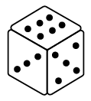偶数朝上，明明先走
C．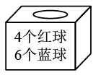摸到蓝球，聪聪先走 D．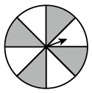指针停在阴影区域，明明先走
13．（2022秋·吉林四平·五年级统考期末）方方和圆圆用转盘做游戏，指针停在红色区域算方方赢，停在蓝色区域算圆圆赢，停在黄色区域重新开始，用下面（ ）转盘做游戏对双方是公平的。
A．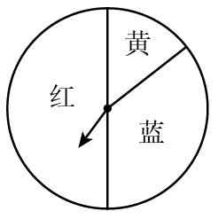 B．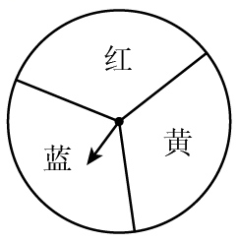
C．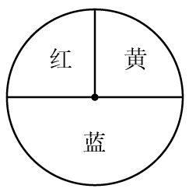 D．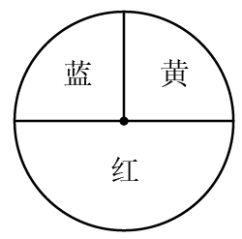
四、作图题。
14．（2022秋·湖北孝感·五年级统考期中）按要求涂一涂。（温馨提示：没有彩笔可用汉字代替）
（1）摸出的一定是红球。
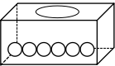
（2）摸出的不可能是黑球。
（3）摸出的可能是蓝球。
15．（秋·山西阳泉·五年级统考期末）小美和小红玩转盘游戏，指针停在阴影区域算小美赢，指针停在白色区域算小红赢，如果要让小美赢的可能性大些，可以怎样涂色？要想游戏公平，又应该怎样涂？马上涂一涂吧！
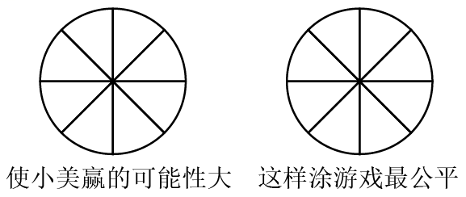

五、解答题。
16．（2022秋·吉林四平·五年级统考期末）小飞、小红和小云三人下跳棋，谁先走呢？请你来设计一个转盘游戏规定谁先走，游戏要公平。


17．（2021秋·福建福州·五年级校考期中）一个正方体骰子，六个面上分别写着数字1～6。小明和小军进行掷骰子比赛，小军对小明说：“如果掷到大于3，我赢；如果掷到小于3，你赢。”同学们，你认为这个游戏公平吗？为什么？

18．（2022秋·江西南昌·五年级统考期中）有红、黄、白三种球若干个，根据要求分别在下面每个盒子中放入6个球，应该怎样放？

（1）从1号盒子中摸出的一定是白球。
（2）从2号盒子中摸出黄球的可能性比摸出红球的可能性大。

19．（2021秋·福建漳州·五年级校考期末）学校举行游园活动，凡是获得奖券的同学，可凭奖券参加“幸运转盘”抽奖一次。
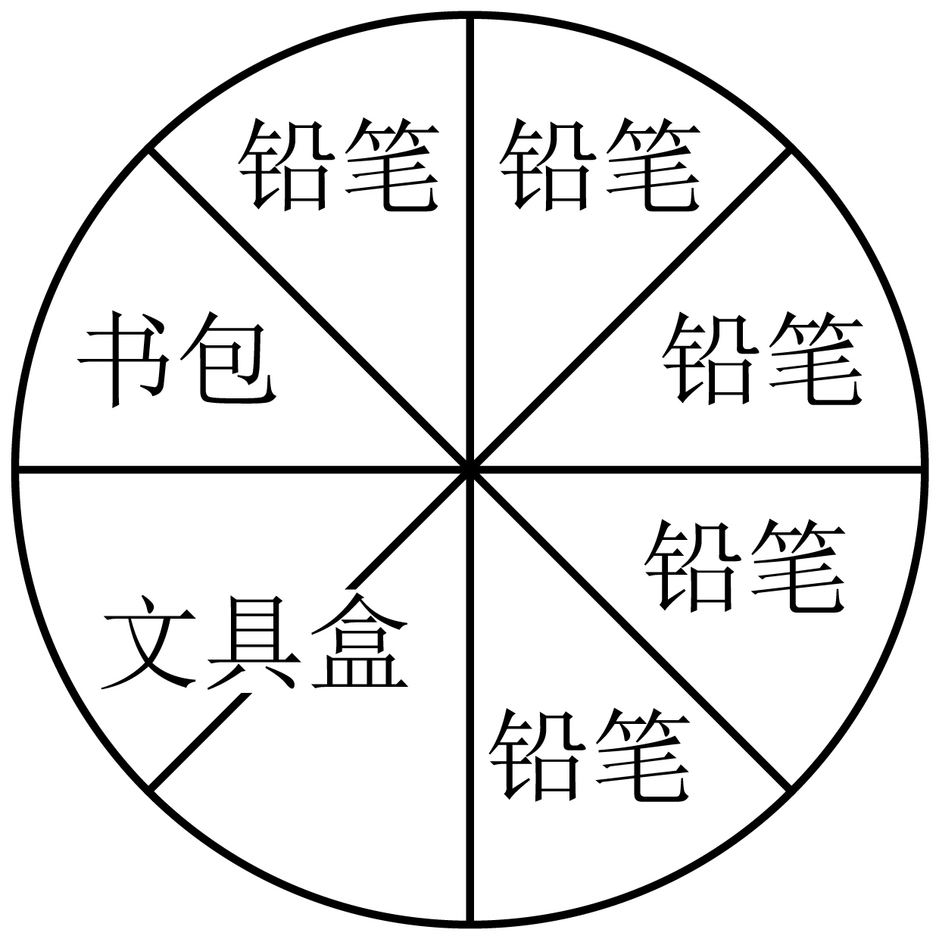
（1）转动转盘，指针停下来以后，有几种可能的结果？分别是哪些奖品？

（2）哪种奖品最不容易得到？为什么？

篇首寄语
《-五年级数学上册常考易考突围·单元复习篇》是基于教材知识点和常年考点真题总结与编辑而成的，该部分内容主要分为考点导图、知识梳理、高频考题、终极冲刺等四个部分，其优点在于综合全面，精炼高效，实用性强。
单元复习是针对一个单元完结进行的小型复习，麻雀虽小，五脏俱全，不可轻视，唯有乘风破浪，方能扬帆沧海。
行路难·其一
唐·李白
金樽清酒斗十千，玉盘珍羞直万钱。
停杯投箸不能食，拔剑四顾心茫然。
欲渡黄河冰塞川，将登太行雪满山。
闲来垂钓碧溪上，忽复乘舟梦日边。
行路难，行路难，多歧路，今安在？
长风破浪会有时，直挂云帆济沧海。
黄金无足色，白璧有微瑕，如果您在使用资料的过程中有任何宝贵意见，请留言于我改进，欢迎您的使用，谢谢！
101数学工作室
年9月1日

-五年级数学上册常考易考突围
第四单元可能性·单元复习篇（解析版）

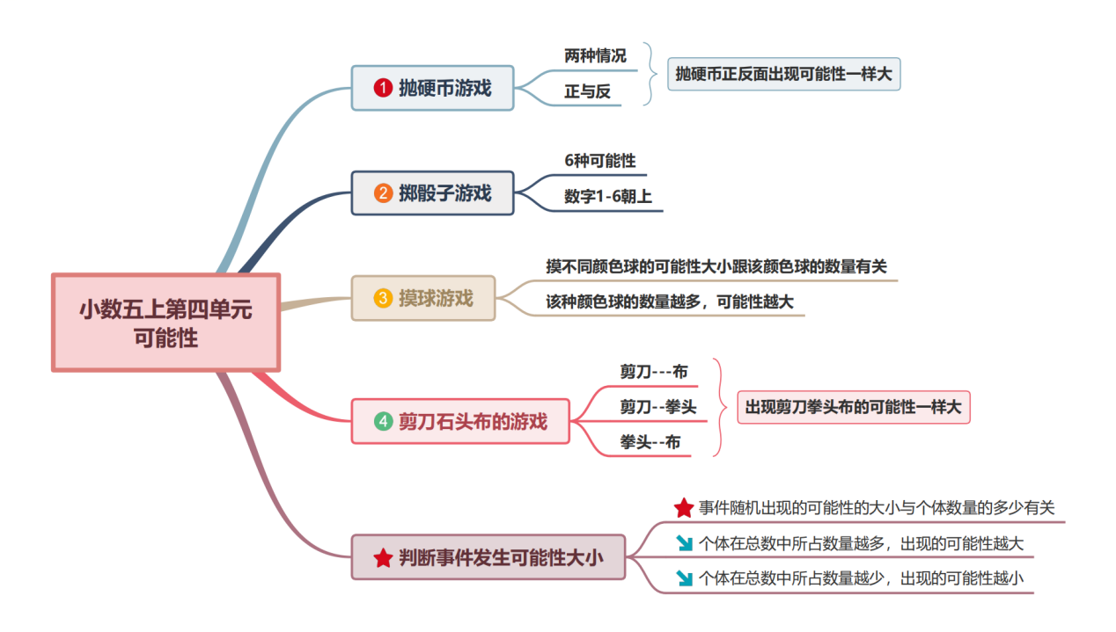

1.可能性。
在一定的条件下，一些事件的结果是可以预知的，具有确定性，确定的事件用“一定”或“不可能”来描述。一些事件的结果是不可预知的，具有不确定性，不确定的事件用“可能”来描述。
2.事件发生可能性的大小。
（1）事件随机出现的可能性大小与个体数量的多少有关，个体在总数中所占数量越多，出现的可能性就越大；反之，可能性就越小。
（2）事件发生的可能性的大小能反映出个体数量的多少，可能性大，对应的个体数量可能就多些；反之，可能就少些。

【高频考题一】可能性。
1．太阳每天( )从西边落下。（填“一定”“可能”或“不可能”。）
【答案】一定
【分析】太阳东升西落属于客观规律，属于确定事件中的必然事件；太阳一定会从西边落下。
【详解】由分析可知：
太阳每天一定从西边落下。
【点睛】此题应根据事件的确定性和不确定性进行分析、解答，正确使用“一定”、“可能”、“不可能”这三个词语。
2．将一个正方体的一面涂上红色，两面涂上绿色，三面涂上黄色，抛掷这个正方体，抛出( )色正面朝上的可能性最大。
【答案】黄
【分析】正方体哪种颜色的面最多，抛出的可能性就最大。据此解题。
【详解】3＞2＞1
所以，这个正方体黄色的面最多，那么抛出黄色正面朝上的可能性最大。
【点睛】本题考查了可能性，掌握可能性大小的判断方法是解题的关键。
3．袋子里放5个黑球，2个红球，从袋子里摸出一个球，可能是( )球，也可能是( )球，摸到红球比摸到黑球的可能性( )。若增加( )个( )球，则摸出黑球和红球的可能性一样大。
【答案】 黑 红 小 3 红
【分析】共两种颜色的球，所以任意摸出一个球，哪种颜色的球都有可能摸到。哪种颜色的球多，摸到哪种颜色球的可能性就大。要想摸出两种球的可能性一样大，就要使两种颜色球的个数一样多。
【详解】5－2＝3（个）

以上内容仅为本文档的试下载部分，为可阅读页数的一半内容。如要下载或阅读全文，请访问：https://d.book118.com/555244200131011043

